昆明市五华区政务服务管理局



关于印发《五华区机动车驾驶证换证 “一类事”一站式服务办事指南》的通知

昆明市公安局交通警察支队一大队、云南视通技术有限公司：

根据《云南省进一步优化政务服务提升行政效能推动“高效 办成一件事”实施方案》(云政发〔2024〕15 号)要求，结合我区 实际，制定《五华区机动车驾驶证换证“一类事”一站式服务办 事指南》，现印发给你们，请认真贯彻执行。

五华区政务服务管理局 2025 年 2 月 18 日

五华区机动车驾驶证换证“一类事”一站式服 务办事指南

五华区政务服务管理局

一、基本信息

|  |  |  |  |
| --- | --- | --- | --- |
| **事项名称** | 机动车驾驶证换证 “一类事 ” | **“** **一件事”事项** **编码** |  |
| **牵头单位** | 五华区政务服务管理 局 | **配合单位** | 昆明市公安局交通警察支队 一大队、云南视通技术有限公 司 |
| **服务对象** | 自然人 | **“** **一类事** **”一站** **式服务涉及事项** **（服务）** | 1.机动车驾驶证换证 2.机动车驾驶人体检 3.机动车驾驶人拍照 |
| **办理形式** | 窗口办理 | | |
| **法** **定** **办** **结** **时限** **（工作日）** | 1 | **承** **诺** **办** **结** **时** **限** **（工作日）** | 1 |
| **是否收费** | 是 | **线下跑动次数** | 1 次 |
| **线下跑一次原** **因和环节** | 驾驶人需到现场体检 | **网上办理深度** | Ⅱ |
| **是否支持预约** **办理** | 否 | **有无中介服务** | 无 |
| **联办能力** | 联合受理、联合审查、联合审批 | | |
| **咨询方式** | 现场咨询：云南省昆明市五华区龙泉路 191 号万彩城市花园 6 栋五华区 政务服务中心 3 层公安 1-5 号“一窗通办 ”窗 口  电话咨询：0871-66036603 | | |
| **监督方式** | 现场投诉：云南省昆明市五华区莲华街道龙泉路 191 号万彩城市花园 6 栋五华区政务服务中心 3 楼 314 办公室  电话投诉：0871-64154355 | | |
| **办理时间** | 周一至周五：9:00—17:00（法定节假日按国家假期安排调整办理时间） | | |
| **办理地址** | 现场办理：云南省昆明市五华区龙泉路 191 号万彩城市花园 6 栋五华区 政务服务中心 3 层公安 1-5 号“一窗通办” 窗 口 | | |

二、设定依据

（一）机动车驾驶证换证

《中华人民共和国道路交通安全法实施条例》（2004 年 4 月

30 日国务院第 49 次常务会议通过，国务院令第 405 号发布，2004 年 5 月 1 日施行）第二十六条：机动车驾驶人在机动车驾驶证的 6 年有效期内，每个记分周期均未达到 12 分的，换发 10 年有效 期的机动车驾驶证；在机动车驾驶证的 10 年有效期内，每个记 分周期均未达到 12 分的，换发长期有效的机动车驾驶证。换发 机动车驾驶证时，公安机关交通管理部门应当对机动车驾驶证进 行审验。《机动车驾驶证申领和使用规定》（2021 年 12 月 4 日公 安部第 8 次部务会议审议通过， 自 2022 年 4 月 1 日起施行）第 六十二条机动车驾驶人在机动车驾驶证的六年有效期内，每个记 分周期均未记满 12 分的，换发十年有效期的机动车驾驶证；在 机动车驾驶证的十年有效期内，每个记分周期均未记满 12 分的， 换发长期有效的机动车驾驶证。第六十三条机动车驾驶人应当于 机动车驾驶证有效期满前九十日内，向机动车驾驶证核发地或者 核发地以外的车辆管理所申请换证。 申请时应当确认申请信息， 并提交以下证明、凭证：（一）机动车驾驶人的身份证明；（二） 医疗机构出具的有关身体条件的证明。

（二）机动车驾驶人体检

《机动车驾驶证申领和使用规定》第六十二条 机动车驾驶 人在机动车驾驶证的六年有效期内，每个记分周期均未记满 12

分的，换发十年有效期的机动车驾驶证；在机动车驾驶证的十年 有效期内，每个记分周期均未记满 12 分的，换发长期有效的机 动车驾驶证。第六十三条 机动车驾驶人应当于机动车驾驶证有 效期满前九十日内，向机动车驾驶证核发地或者核发地以外的车 辆管理所申请换证。申请时应当确认申请信息，并提交以下证明、 凭证：（一）机动车驾驶人的身份证明；（二）医疗机构出具的有 关身体条件的证明。

（三）机动车驾驶人拍照

驾驶证换证时，为确保驾驶证上的照片与持证人当前的外貌 相符，以防止因时间推移导致外貌变化而无法准确识别持证人身 份，需要更新驾驶证上的照片信息。这样做有助于确保驾驶证的 真实性和有效性，同时也符合《中华人民共和国道路交通安全法》 中关于驾驶机动车应当依法取得机动车驾驶证，并确保驾驶证信 息真实准确的要求。

三、申报须知（组合）

（一）办理前置条件：无

（二）材料可通过电子证照库调取的，可免于提交。

（三）提交材料齐全且符合法定条件的，予以受理。

（四）机动车驾驶证换证

机动车驾驶人应当在机动车驾驶证有效期满前的 90 日内向

机动车驾驶证核发地车辆管理所申请换证。超过有效期一年内也 可以正常办理换证，但超过一年以上三年以内的，需要通过科目 一考试后才能恢复驾驶资格；超过三年则需重新报考。

（五）机动车驾驶人体检

通过五华区政务服务中心的驾驶人自助体检机完成，体检项 目包括视力、听力、身高、肢体运动等各方面，以确保驾驶人的 身体状况符合驾驶要求，保障道路交通安全。

（六）机动车驾驶人拍照

遵从“ 自愿选择”原则，驾驶员照片可以自备或在驾驶人自 助体检机上拍摄并打印。

**注意事项：**

**办事事项名称**

机动车驾驶证换证 机动车驾驶人体检

体检后到窗口现场办理换证需要提 供 纸 质 照 片 ， 体 检 后 在 交 警 12123app 上申请网上办理换证，无 需提交纸质照片。机动车驾驶人纸 质照片可在驾驶人自助体检机拍 摄，或由申请人自备。

**事项办理选择**

必办

必办

机动车驾驶人拍照

**情形备注**

选办

四、申请材料

|  |  |  |  |  |  |  |  |  |  |  |
| --- | --- | --- | --- | --- | --- | --- | --- | --- | --- | --- |
| 序号 | 材料标准名称 | 材料类型 | 材料形式 | 来源渠道 | 出具部门 | 纸质材料 份数 | 材料必 要性 | 涉及事项 | 非必要材料涉及情 形 | 备 注 |
| 1 | 身份证明 | 原件 | 原件 | 政府部门核发 | 公安部门 | 1 | 必要 | 机动车驾驶证换证 |  |  |

五、办理流程图

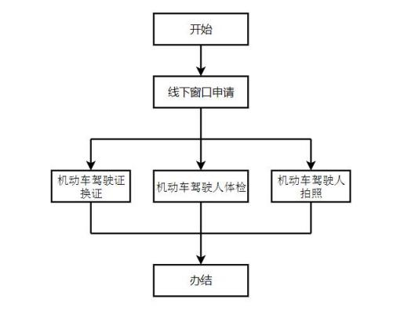

六、办理结果

（一）结果信息

|  |  |  |  |  |
| --- | --- | --- | --- | --- |
| 序号 | 结果名称 | 结果类型 | 是否支持物流 快递 | 备注 |
| 1 | 机动车驾驶证 | 证照 | 是 |  |
| 2 | 机动车驾驶人身体条 件证明 | 证明 | 否 | 换证时系统自 动调取 |
| 3 | 照片 | 照片 | 否 | 驾驶人自助体  检机可提供驾  驶人照片拍摄  和打印服务 |

（二）结果样本 1.机动车驾驶证

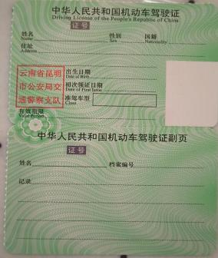

2. 机动车驾驶人身体条件证明

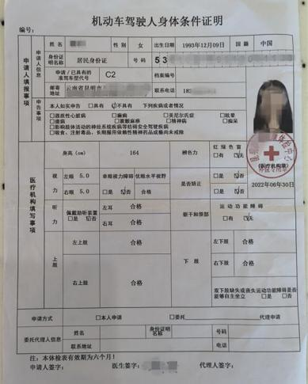

3. 照片（ 白底 1 寸，16 张）

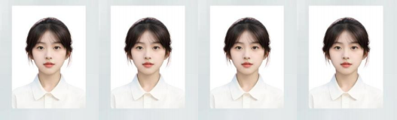



七、收费信息

|  |  |  |  |
| --- | --- | --- | --- |
| 收费项目名称 | 收费标准 | 收费依据 | 网上支 付 |
| 驾驶证换证工本费 | 10 元/证 | 《国家发展改革委财政 部关于加强和规范机动 车牌证工本费等收费标 准管理有关问题的通知》 （发改价格〔2004〕2831 号）中，第一条第四项： 公安机关交通管理部门、 农业（农业机械）主管部 门在对考试合格的机动 车驾驶证申请人发放驾 驶证时，收取驾驶证工本 费的收费标准为每证 10 元。第五项：补发机动车 牌证和驾驶证均按上述 标准收费，不得加收任何  费用。 | 是 |
| 机动车驾驶人体检 | 27 元/人/次 | 按照市场收费规则，由青 岛通产智能科技股份有 | 是 |

|  |  |  |  |
| --- | --- | --- | --- |
|  |  | 限公司收取适当的运营  维护费用。五华政务服务 中心不收费。 |  |
| 机动车驾驶人拍照 | 20 元/人/次 | 按照市场收费规则，由青 岛通产智能科技股份有 限公司收取适当的运营 维护费用。政务服务中心  不收费。 | 是 |